**Secretaría de Desarrollo Social del Gobierno del Estado de Sonora**

**Unidad de Transparencia.**

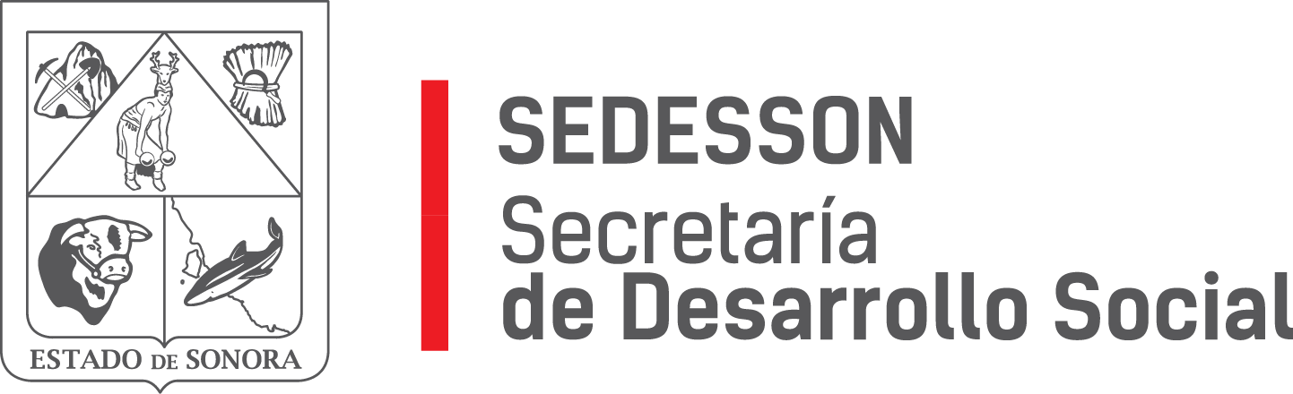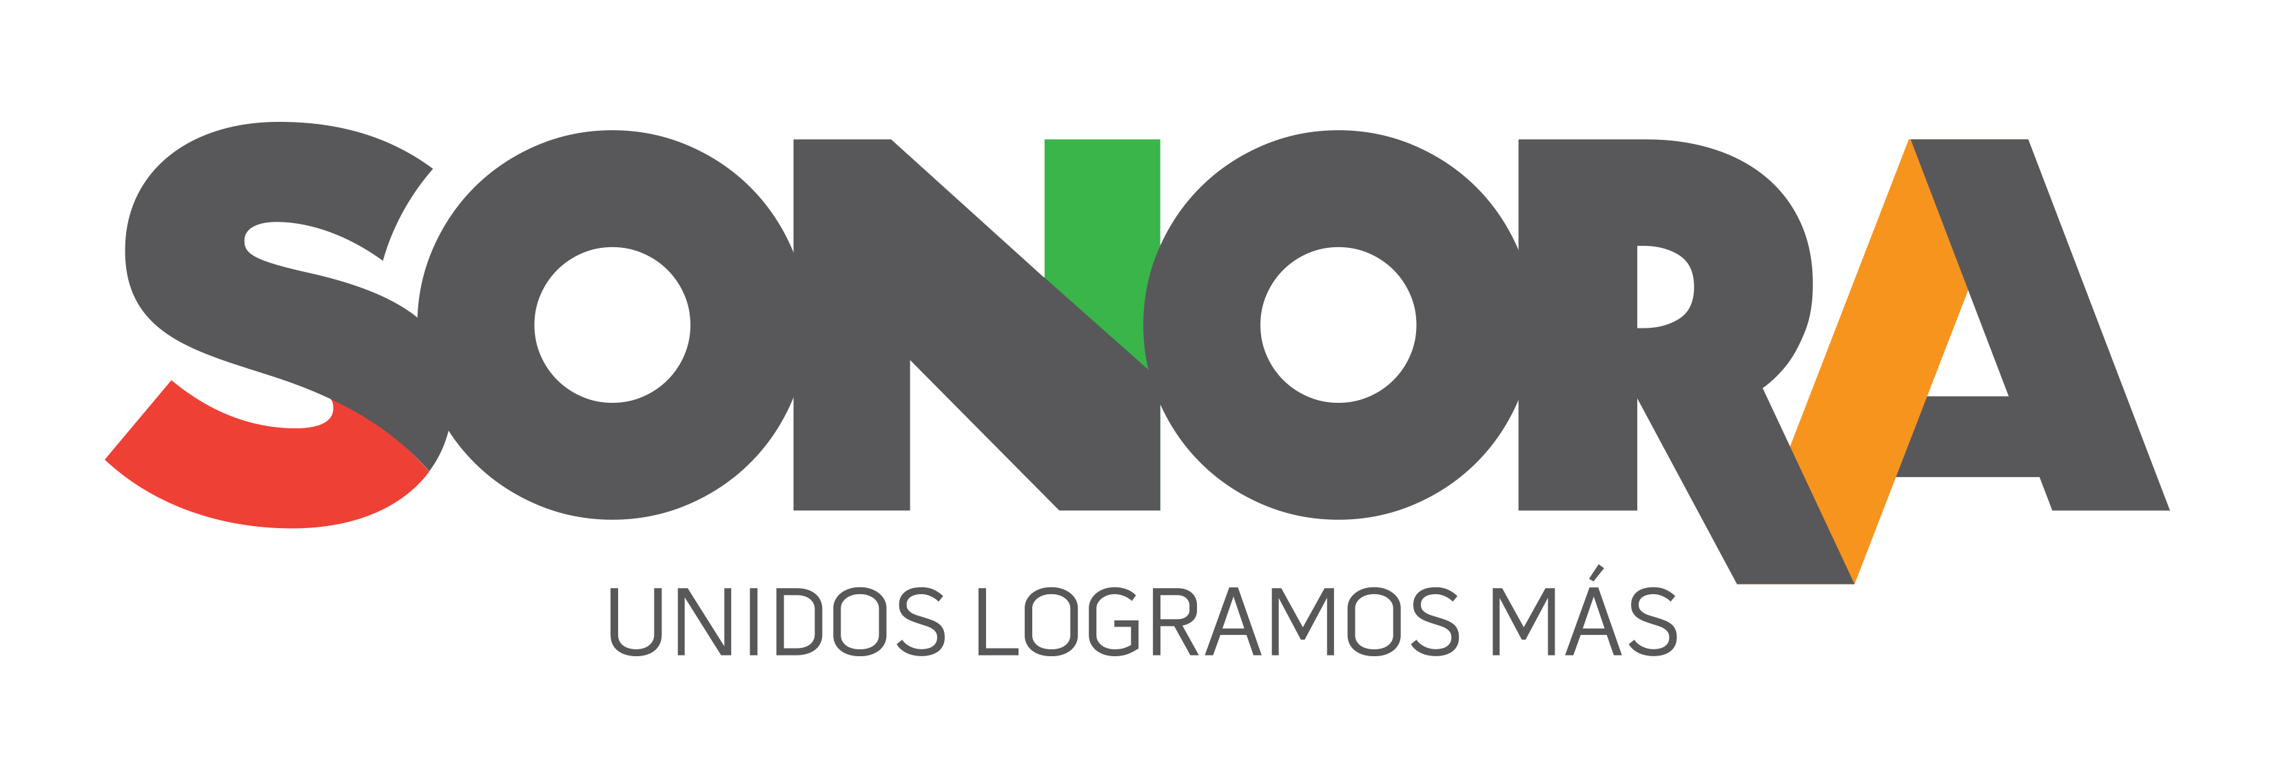

Paseo de Río Sonora Norte No 76, segundo piso, local 301, La Gran Plaza, colonia Proyecto Rio Sonora, C.P. 83200, Teléfono: 01800 507 92 22. Hermosillo, Sonora, México.

**RESPUESTA FOLIO: 01331917.**

En atención a su solicitud presentada vía Plataforma Nacional de Transparencia Sonora, donde requiere información sobre: Cuantas solicitudes de acceso a la información se han presentado en el año 2017.

Por medio de la presente se informa que en el periodo del 01 de Enero del presente año hasta la fecha de ingreso de su solicitud correspondiente al 28 de Noviembre de 2017, se han presentado la totalidad de 191 solicitudes de acceso a la información pública.

Sin otro particular de momento, estamos a sus apreciables órdenes.